**实验3 python函数**

**目的和要求**

1. 了解函数的概念
2. 了解局部变量和全局变量的作用域
3. 学习声明和调用函数的方法
4. 学习在调试窗口查看变量的值
5. 学习使用函数的参数和返回值
6. 学习使用python的内置函数

**实验准备**

了解函数

（1）**函数（function）由若干条语句组成，用于实现特定的功能。函数包含函数名、若干参数和返回值。一旦定义了函数，就可以在程序中需要实现该功能的位置调用该函数，给程序员共享代码带来了很大方便。**

（2）**在Python语言中，除了提供丰富的系统函数（本书前面已经介绍了一下常用的系统函数）外，还允许用户创建和使用自定义函数。**

**（3）变量的作用域，在调试窗口中查看变量的值。**

（4）**在函数中传递参数并查看函数的返回值。**

**实验内容**

本实验主要包含以下内容

1. 练习声明和调用函数
2. 练习在调试窗口中查看变量的值
3. 练习使用函数参数和返回值
4. 学习使用python的内置函数
5. 声明和调用函数
6. **练习创建python自定义函数**

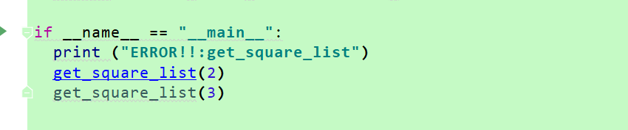

1. **练习创建调用函数**

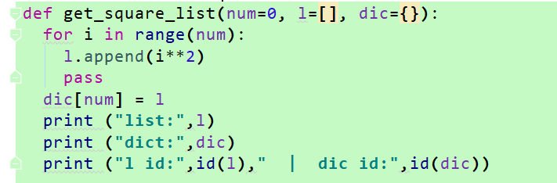

1. **练习使用局部变量和全局变量**

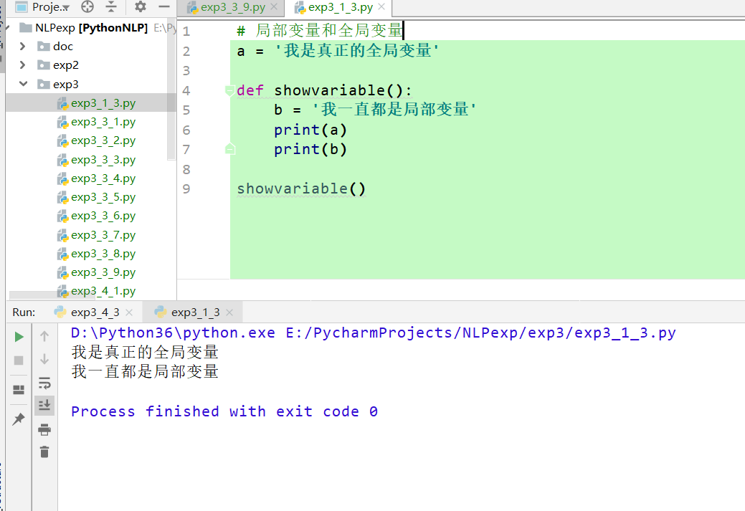

1. 在调试窗口中查看变量的值

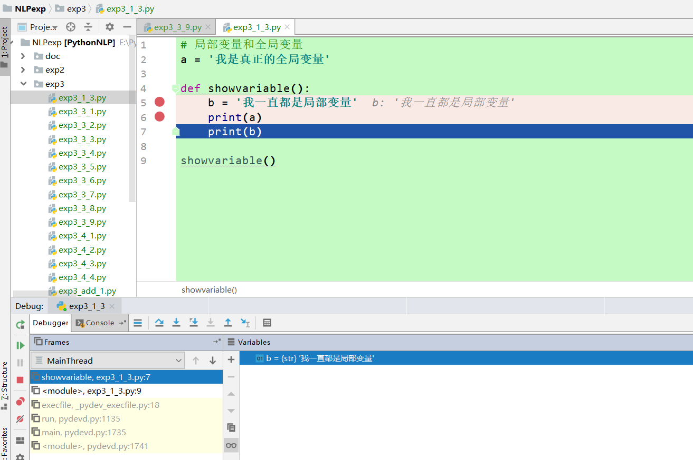

3. 使用函数参数和返回值

参照下面的步骤练习使用函数的参数和返回值

1. **练习在函数中按值传递参数**

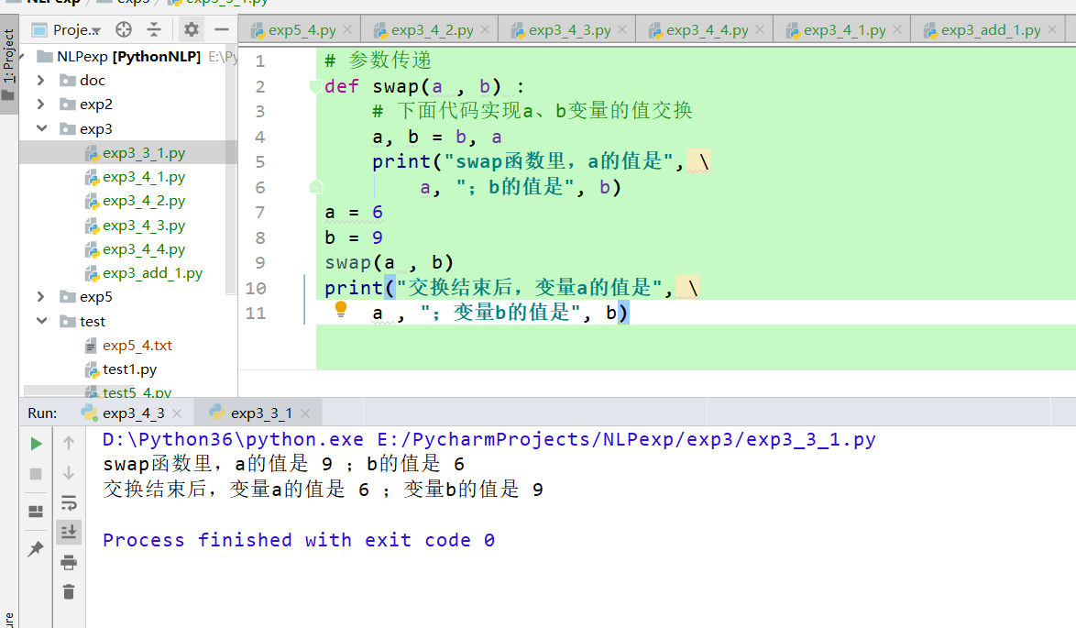

1. **练习打印形参和实参的地址**

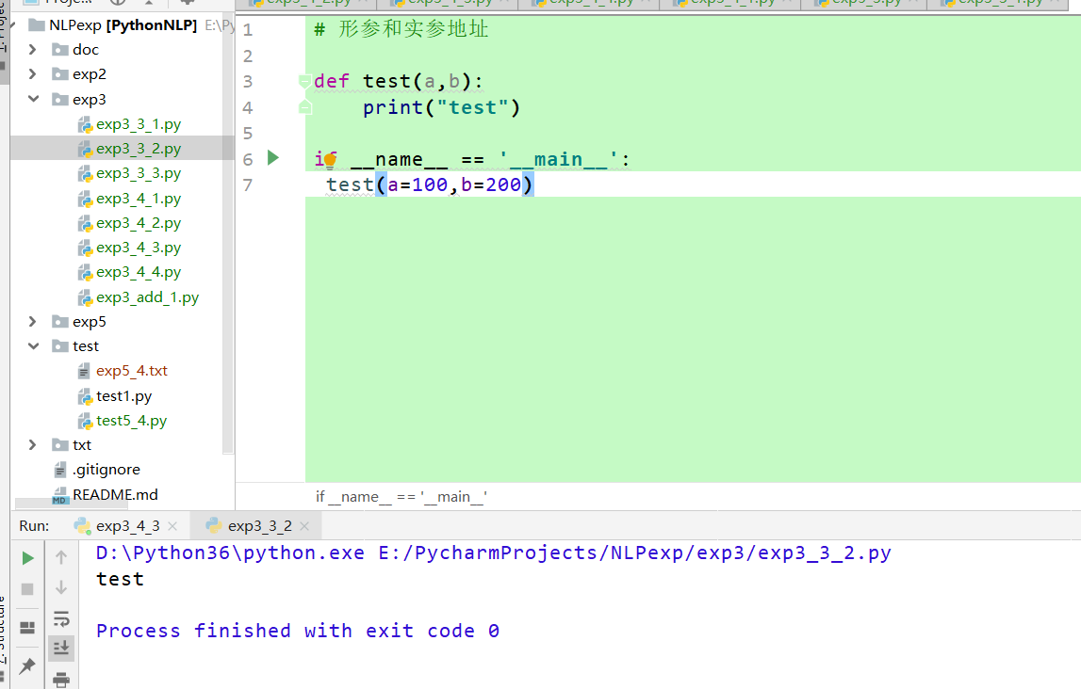

1. **练习使用列表作为函数的参数**

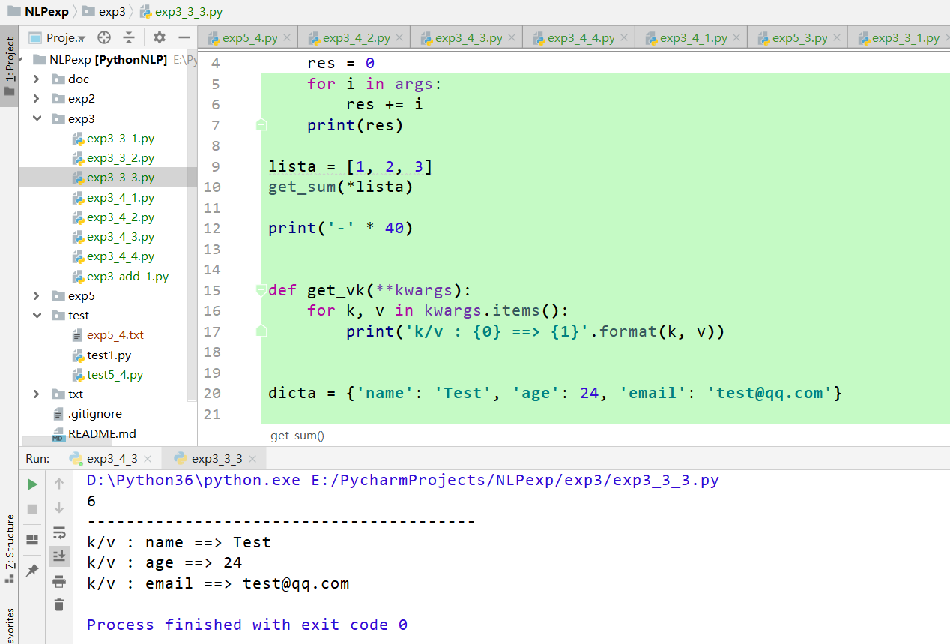

1. **练习使用字典作为函数的参数**

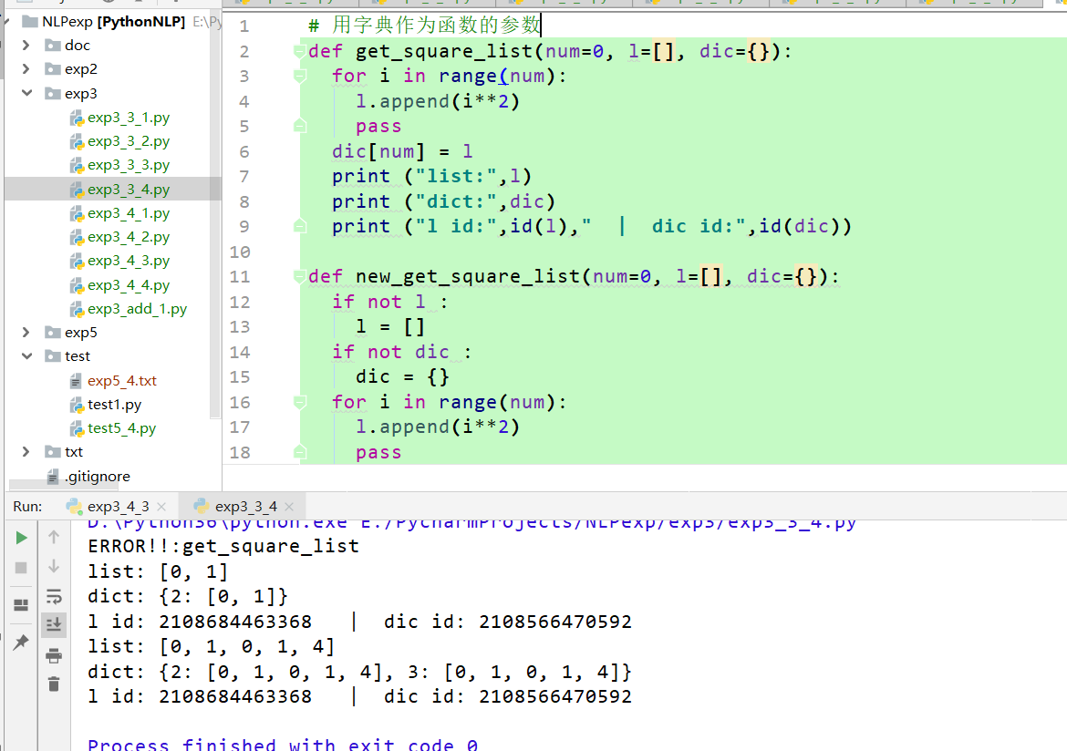

1. **练习在函数中修改列表参数**

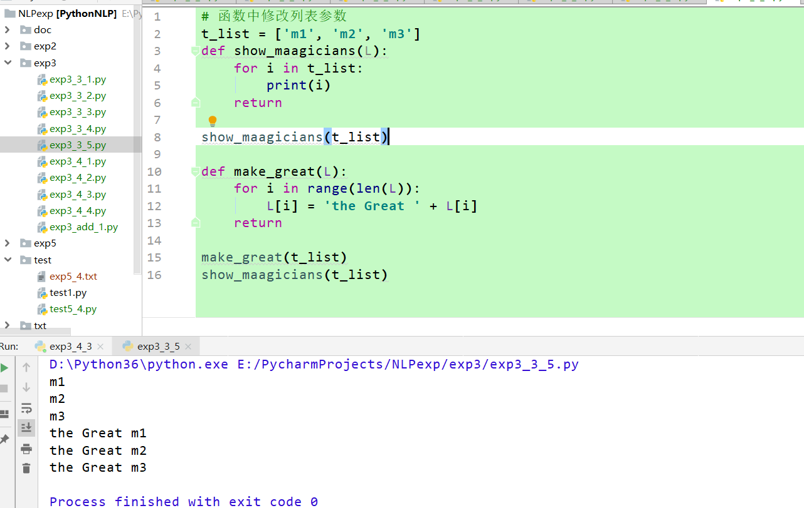

1. **练习在函数中修改字典参数**

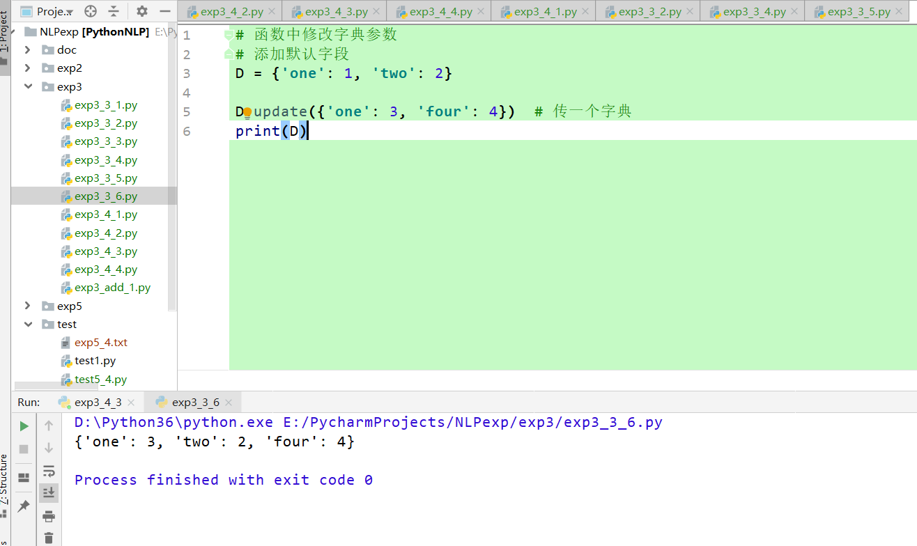

1. **练习使用参数默认值**

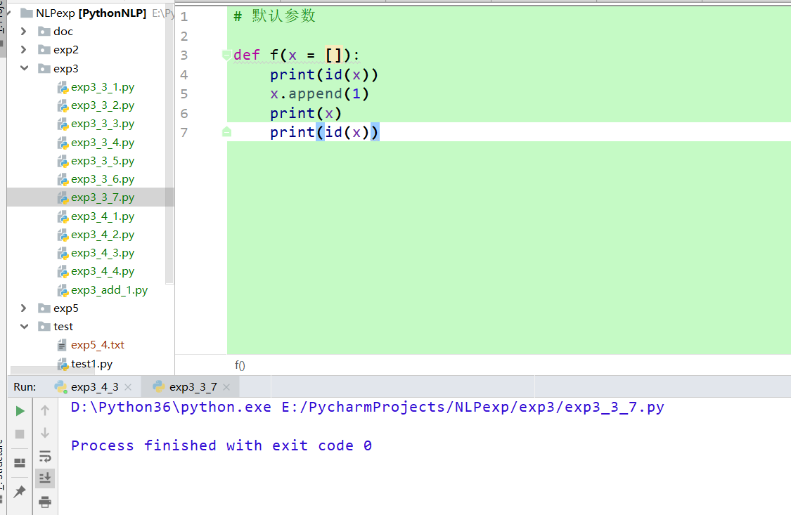

1. **练习可变长参数**

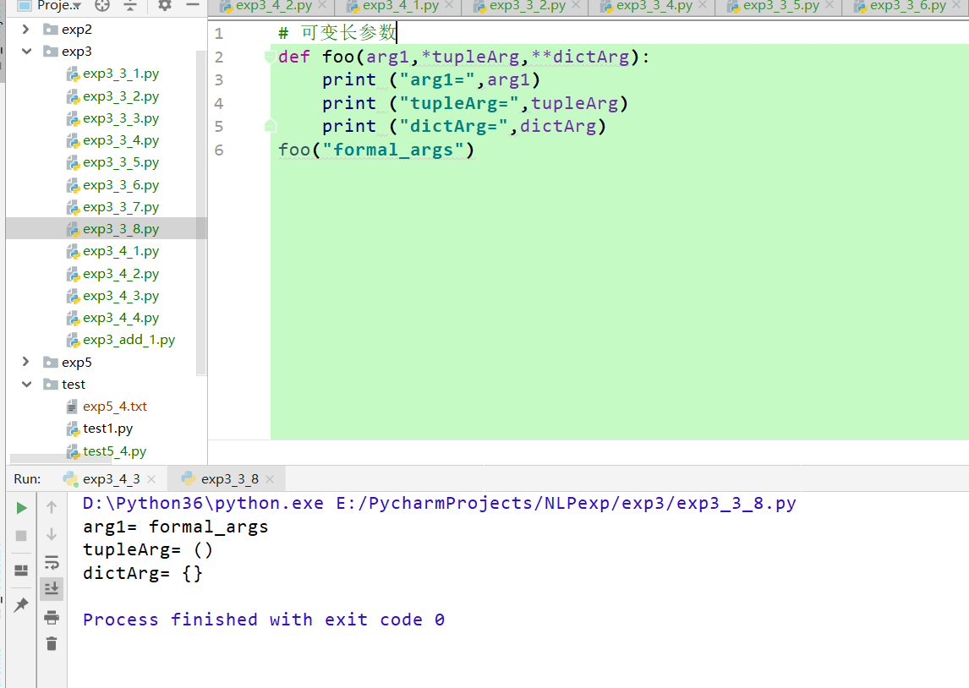

1. **练习使用函数的返回值**

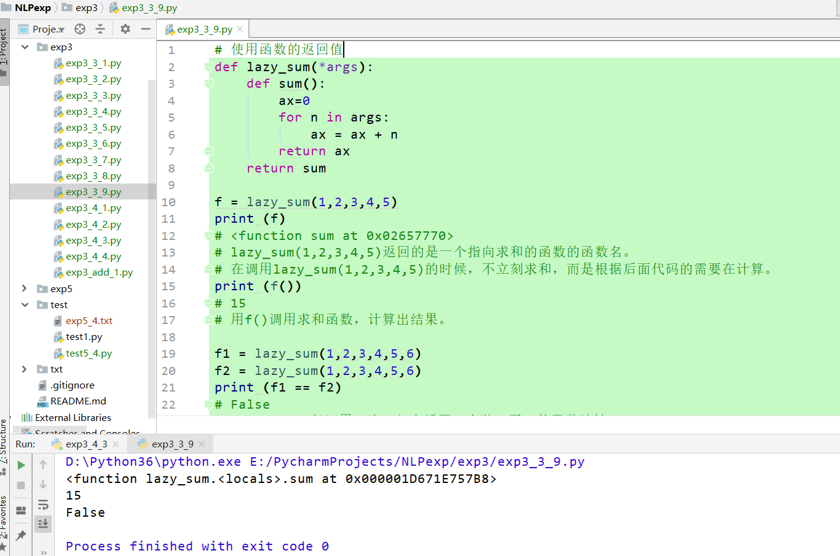

4.使用python内置函数

1. **练习使用数学运算函数**

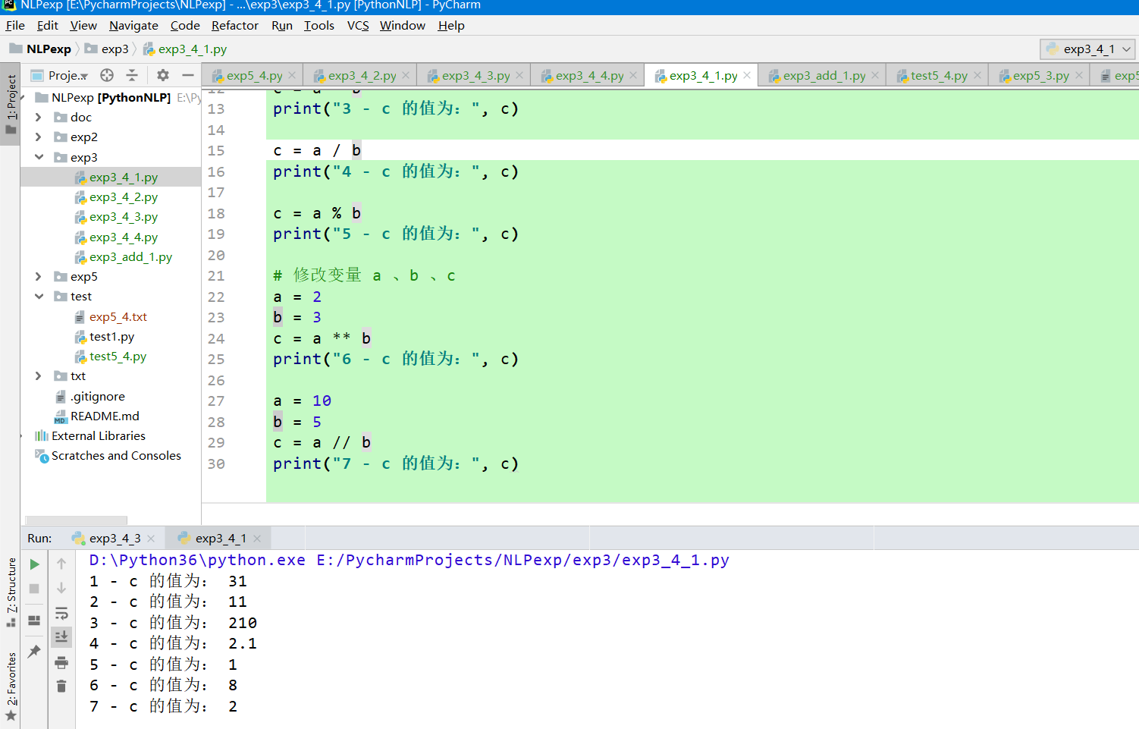

1. **练习使用字符串处理函数**

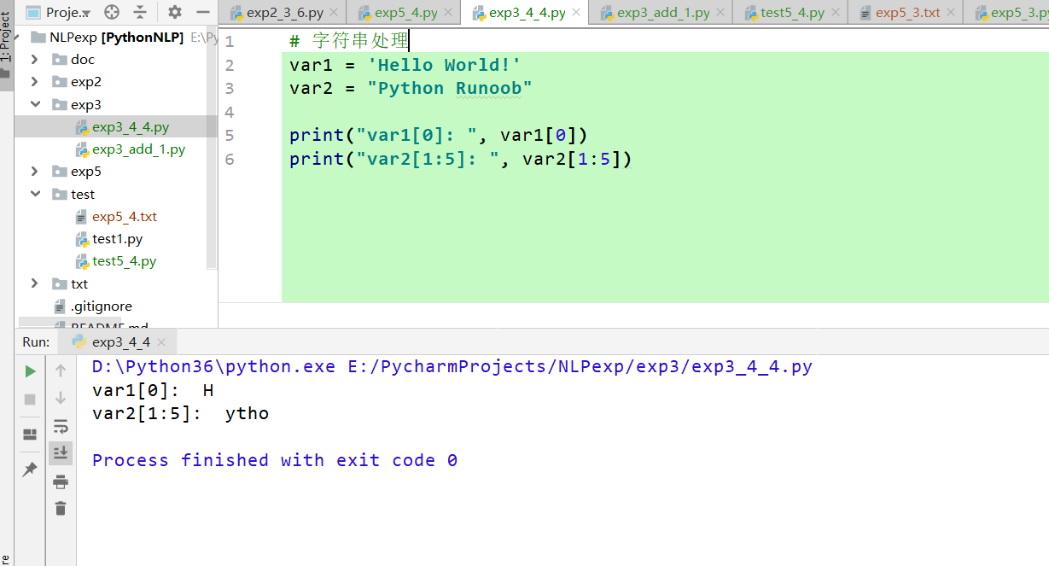

1. **练习使用help()**

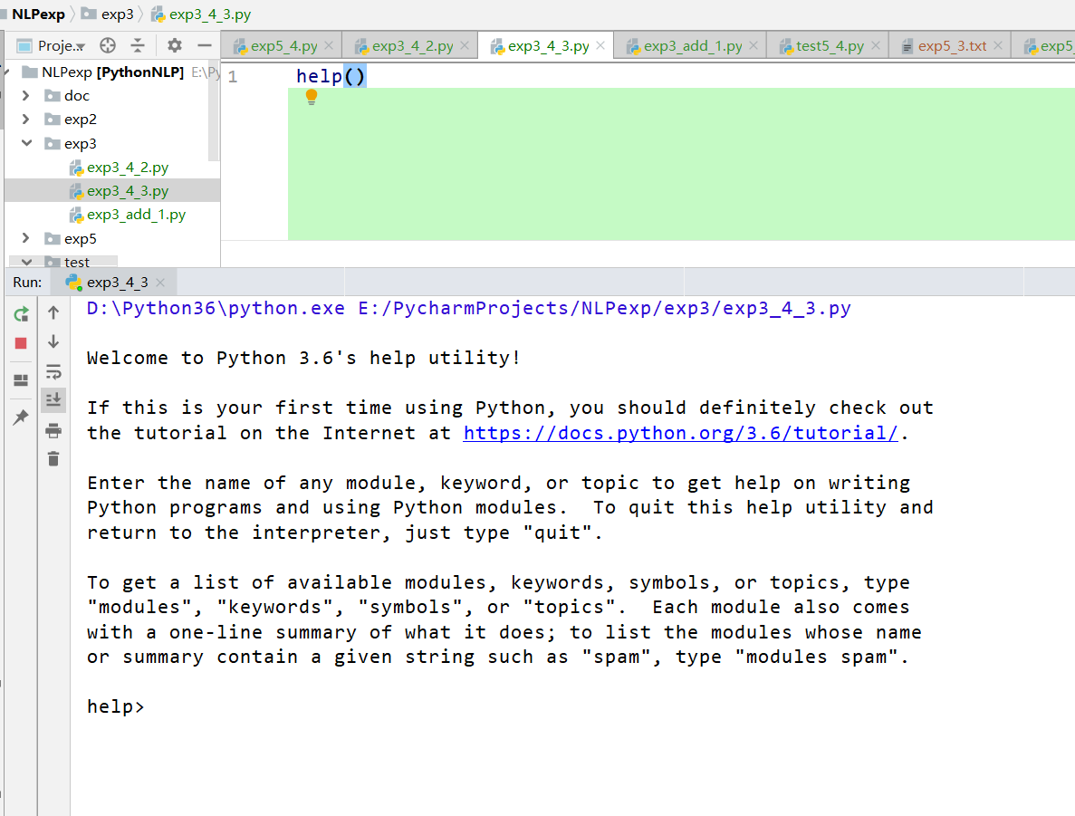

1. **使用type()**

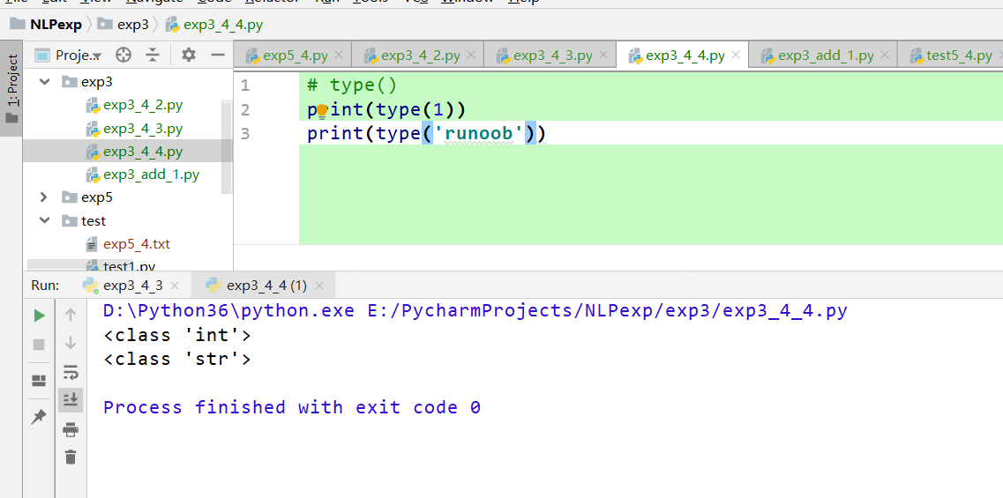

**课外练习：**

1.利用jieba库对李之仪的《卜算子》进行分词，按以下要求编写程序。

(1)利用jieba库对李之仪的《卜算子》进行分词，并查看分词结果。

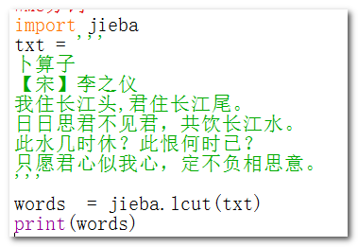

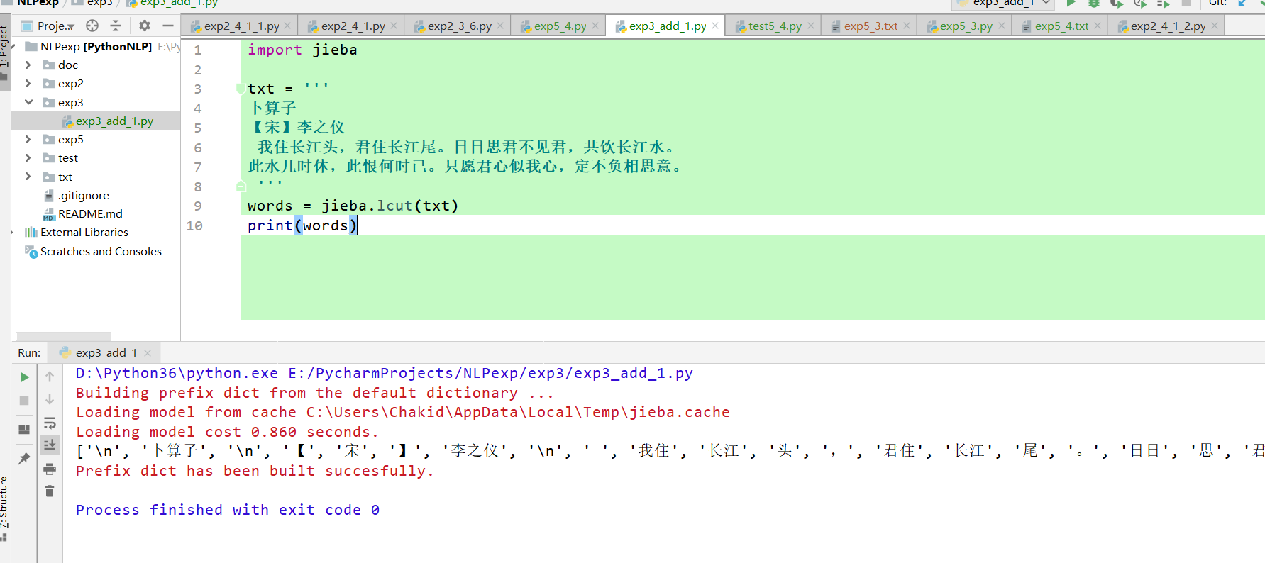

(2) 对每个单词计数，并保存到字典类型counts中。查看counts的内容。

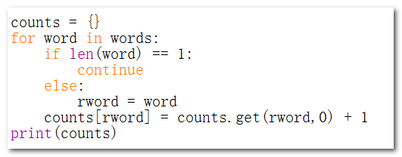

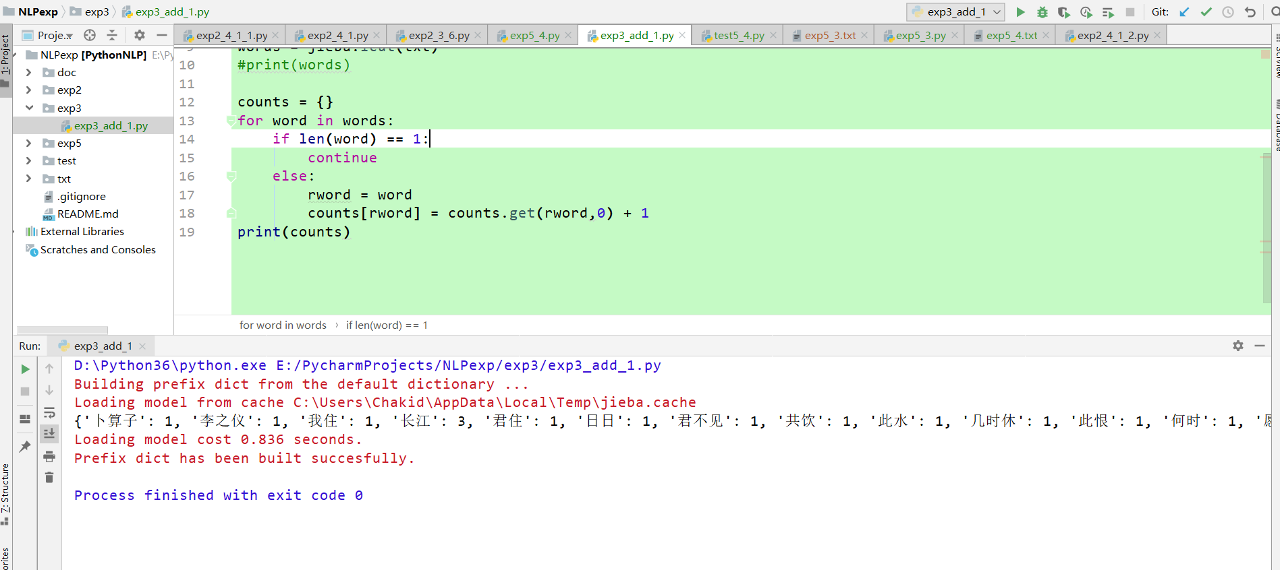

(3) 按照单词出现的次数从高到低排序。因为字典类型是无序的，无法排序，因此将counts转为列表类型(列表排序的知识点详见“python中列表的sort方法使用详解”)。查看排序后的结果。

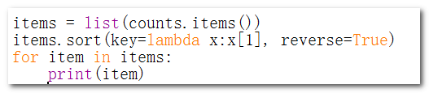

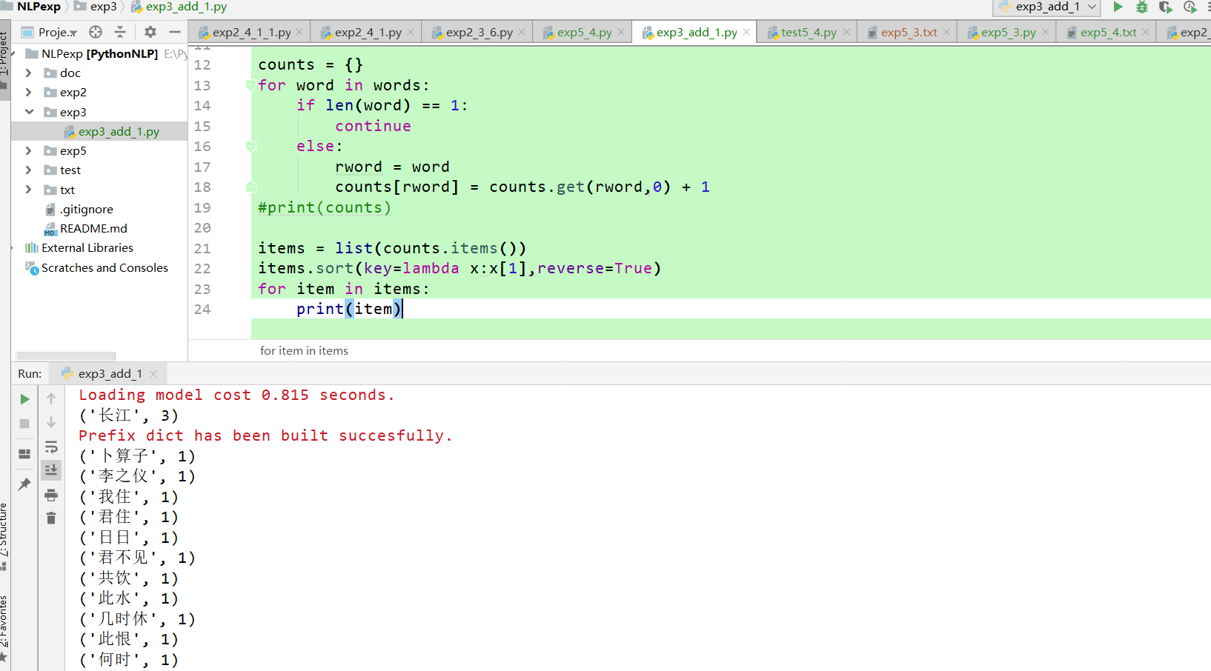

(4) 为了增强排序后结果的可读性，利用format调整输出的格式。

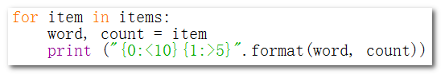

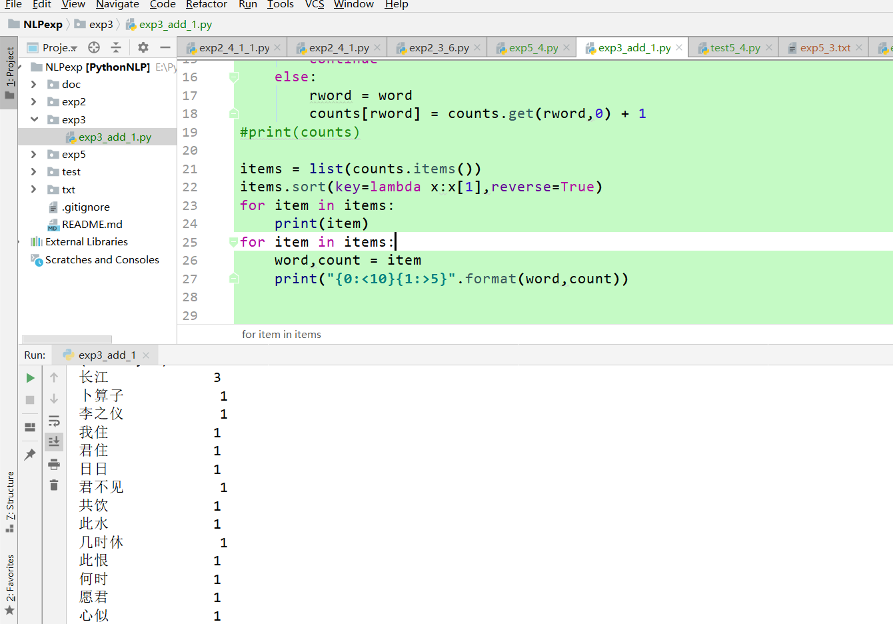

2.《红楼梦》人物统计。编写程序统计《红楼梦》中前20位出场最多的人物。